文件审核
受审核方名称： | 中国电建集团江西省电力建设有限公司 | 评审依据 | GB/T19022-2003/ISO10012:2003
审查文件的名称： | 管理手册 版本号：Q/JXDJ-000.001-2020  程序文件 版本号：Q/JXDJ-209.001-2020~ Q/JXDJ-209.006-2020  实施日期：质量手册： 2020 年 6月10日；程序文件：2020 年 7月10日  其他：
文件审核描述（含不适用条款及合理性的描述）：
- 是否已建立了所需的文件体系，并对照符合标准要求； ☑是 □否
- 是否已识别和确定了测量管理体系所涵盖的范围，包括测量设备和测量过程；☑是 □否
- 是否已识别了应遵守的法律法规和其它要求； ☑是 □否
- 是否已制定了测量管理体系的质量目标；☑是 □否
- 是否已规定了测量管理体系各个职能与层次的职责，并确定了必要的资源；☑是 □否
- 测量管理体系是否已运行3个月或以上，绩效建立了必要的监控机制； ☑是 □否
- 是否已策划并实施了测量管理体系内审和管理评审。 ☑是 □否
- 公司是否具备相应资质，并提交证明。☑是 □否
有，请说明： 1. 营业执照，长期有效；2.特种设备生产许可证，有效期2024年01月14日；3.承装（修、试）电力设施许可证，有效期2024年03月23日；4.质量管理体系，有效期2023年11月9日；5.环境管理体系认证证书，有效期2023年11月9日；6.职业健康安全管理体系，有效期2023年11月9日；7. 安全生产许可证，有效期2022年11月27日；建筑企业资质证书, 有效期2021年03月10日。 （需登记资质有效期）
- 申请认证前一年内是否出现被政府部门处罚或发生过质量、环境、职业健康安全、食品安全事故及信息安全事件。□是 ☑否
有，请说明:
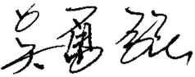
文件审核人： 2021 年 03 月 03日
文件审核结论：
□企业文件基本符合标准的要求。
☑企业文件基本符合标准的要求，但有个别问题点需要纠正， 可在现场审核时确认纠正结果。
□企业文件存在严重缺陷，不符合标准要求。
☑已为实施现场审核做好准备，初步确定现场审核时间为： 2021 年 03月 04 日
文件审核人： 2021 年 03月 03 日
受审核方意见：
☑同意审核意见，研究后结合实际修改文件，并按计划做好现场审核准备。
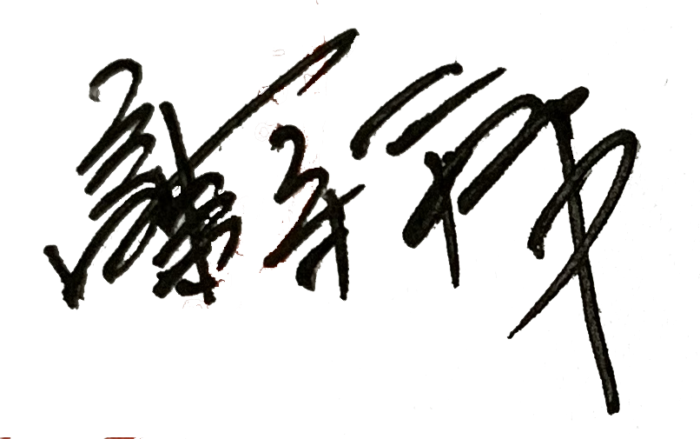
□不同意审核意见。
受审核方管理者代表：
年 月 日
文件审核问题表

编号 | 主要问题 | 标准条款 | 说明
1 | 在测量管理体系文件中缺少测量管理体系质量目标的具体描述。 | 5.3质量目标
文件修改验证情况：
☑以上情况已纠正
□未纠正
原因：

文件审核人：
2021年 03月 04 日

